



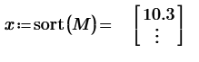



































































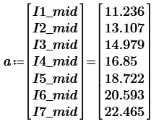

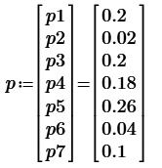

Построение эмпирической функции распределения















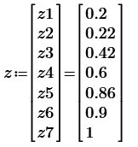



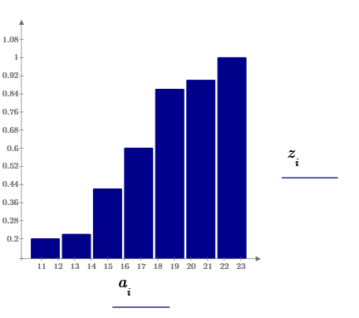

Построение эмпирической плотности распределения















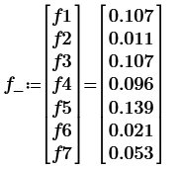

Получение точечных статистических оценок







Выборочная асимметрия

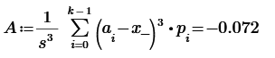

Выборочный эксцесс

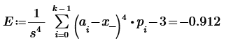

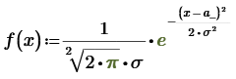





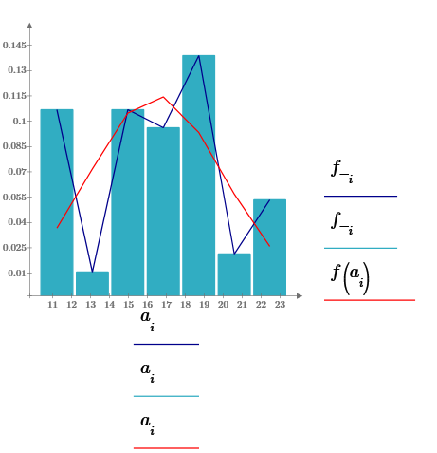

Проверка гипотезы о нормальном распределении

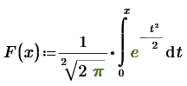





























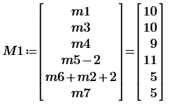

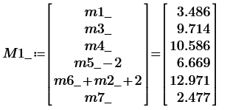

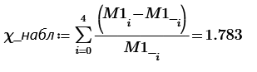

По таблице критических точек распределения , по уровню значимости α = 0,01 и числу степеней свободы ν = 5 – 3 = 2 найдем критическую точку правосторонней области =9.2. Так как  < – нет оснований отвергнуть гипотезу о нормальном распределении.

Проверка истинности по критерию Колмогорова





















































































Из таблицы распределения Колмогорова (прил. 5) при заданном уровне значимости q = 0,01 находим λq = 1,627.

Так как ξn = 0,262 < λq = 1,627, основная гипотеза H0 принимается, то есть генеральное распределение считается нормальным





















































